Alergeddau ac anoddefiadau bwyd

Ym Mhrifysgol Aberystwyth rydym wedi cyflwyno gweithdrefnau i sicrhau bod ein cwsmeriaid yn ymwybodol o’r holl alergenau sydd yn y bwyd rydym yn ei weini.
Mae 14 alergen wedi'u diffinio'n gyfreithiol, sef:
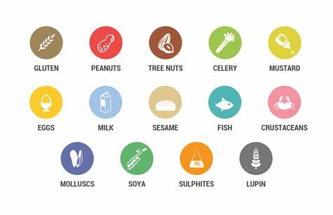
Glwten (megis Haidd a Cheirch), Cramenogion (Corgimychiaid, Cranc, Cimwch), Molysgiaid (Cregyn Gleision ac Wystrys), Cnau Coed (megis Almonau, Cnau Ffrengig, Cnau Cyll), Wyau, Bleiddlys, Llaeth, Mwstard, Cnau Daear, Seleri, Sesame, Soia, Sylffitau, Pysgod

Caiff yr holl alergenau hyn eu nodi ar daflen alergenau ddyddiol sy'n cael ei chynhyrchu ym mhob un o'n lleoedd bwyd ar gyfer y bwyd sy'n cael ei weini. Bydd y daflen i’w gweld yn amlwg, a bydd y symbolau canlynol yn cael eu rhoi ar ein bwydlenni i ddangos pa rai o'r rhain sydd wedi'u cynnwys yn y prydau.

Mae ein holl brosesau trin a chynhyrchu bwyd yn cael eu rheoli gan HACCP. Mae'r gweithdrefnau Dadansoddi Peryglon a Phwynt Rheoli Critigol hyn yn ymdrin â phob rhan o'n proses fwyd. O gynnal archwiliad o’n cyflenwyr i sut rydym yn gwneud ac yn gweini ein bwyd. Caiff hyn ei wirio'n rheolaidd wedyn gan ein hymgynghorydd iechyd amgylcheddol annibynnol. Mae'r systemau hyn ar waith i sicrhau ein bod yn cofnodi'r holl alergenau ac i atal unrhyw bosibilrwydd bod yr alergenau yn croeshalogi.

Rydym hefyd yn ymwybodol iawn bod gan rai pobl alergedd neu anoddefiadau i fwydydd nad ydynt wedi'u rhestru ar y daflen alergenau. Mae mefus a bwyd sbeislyd yn ddwy enghraifft. Mewn achosion o'r fath, ni fydd ein labelu safonol yn ymdrin â’r rhain, felly gofynnwn i chi roi gwybod i ni am unrhyw ofynion sydd gennych. Yn y Neuadd Fwyd a Phantyelyn, caiff ein holl fwyd ei goginio gan ein tîm o gogyddion. Felly, bydd modd i ni sicrhau ein bod yn cynhyrchu bwyd sy'n ddiogel i chi ei fwyta.

Mae'r holl fwytai a chaffis ar y campws yma i ddarparu ar eich cyfer chi, ein myfyrwyr. Felly, cysylltwch â ni i drafod eich anghenion a'ch gofynion, yn enwedig os oes gennych chi anoddefiad neu alergedd nad yw'n rhan o'r 14. Ein blaenoriaeth yw eich helpu i gael y profiad gorau wrth astudio yn Aberystwyth. Rhan o hyn yw sicrhau y gallwch brynu bwyd a diodydd sy'n cydymffurfio ag unrhyw ddeiet amrywiol neu benodol sydd gan ein myfyrwyr, a byddem yn croesawu'r cyfle i siarad â chi am hyn.

Dymuniadau gorau

Y Tîm Lletygarwch
croeso@aber.ac.uk

